# 嵌入式系统实验报告



|  |  |
| --- | --- |
| 实验名称： | UART 与 SHELL |
| 姓 名： | 陈姝仪 |
| 学 号： | 2018211507 |
| 学 院(系)： | 计算机学院 |
| 专 业： | 网络工程 |
| 指导教师： | 刘健培 |

2020年 12月 31 日

# 实验目的

* 通过 FSM4 实验板了解实验的软硬件环境，熟悉 MDK 开发环境和

STM32CubeMx 开发工具的使用。

* 掌握基本的轮询式多软件编写与调试方式。
* 学会 STM32 USART 的基本操作方式。

# 实验环境

* FS-STM32F407开发平台
* ST-Link 仿真器
* RealView MDK5.23集成开发软件
* STM32CUBEMX图形开发软件
* PC机Window7/8/10 (32/64bit)

# 实验要求

* 基本要求
* 使用 USART3 控制 4 个 led 灯的亮灭闪烁
* 命令格式：led n on/off/flash
* 参数：38400-8-1（波特率-数据位-停止位，其余无）

# 

# 实验原理

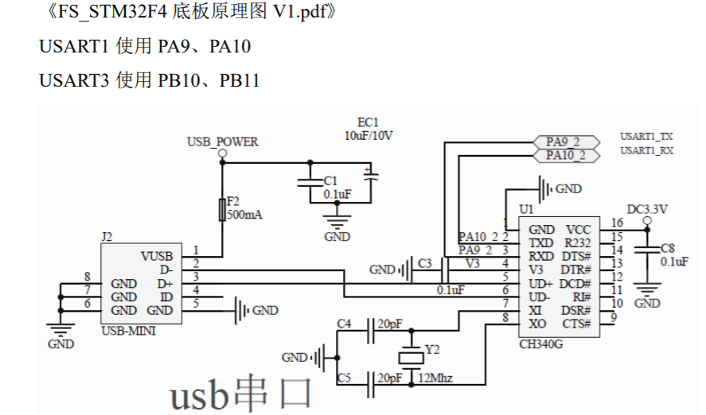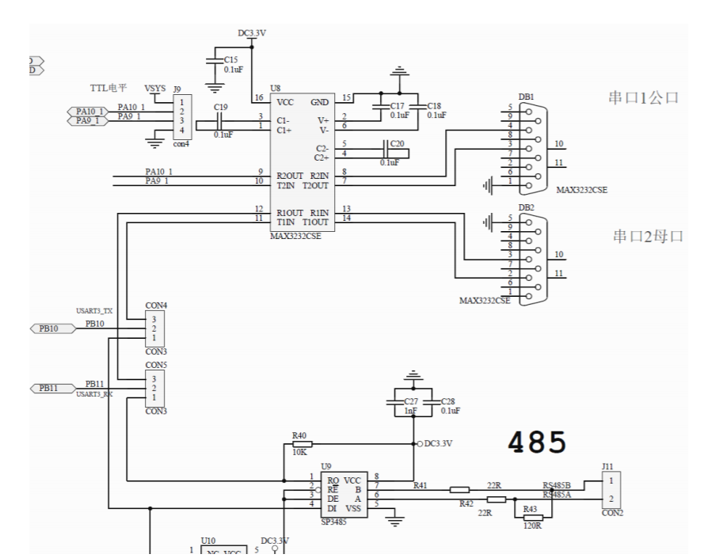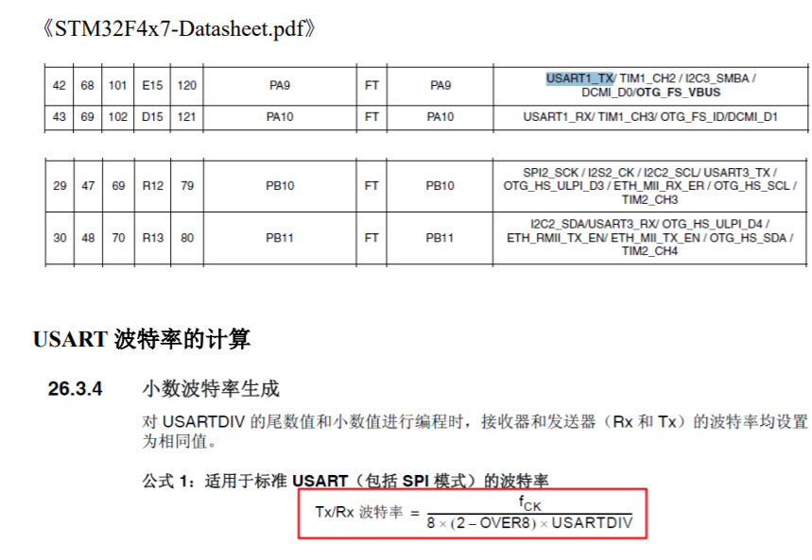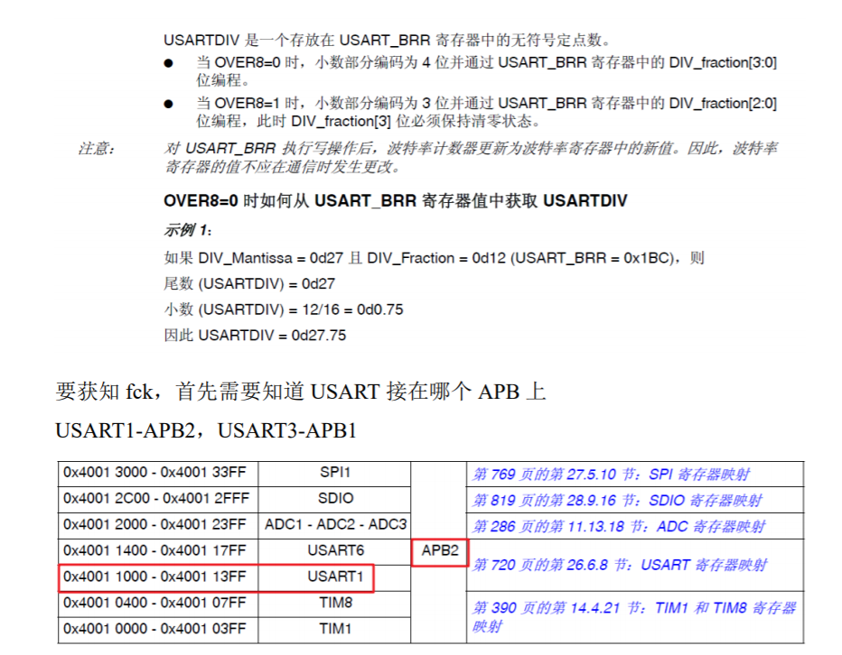 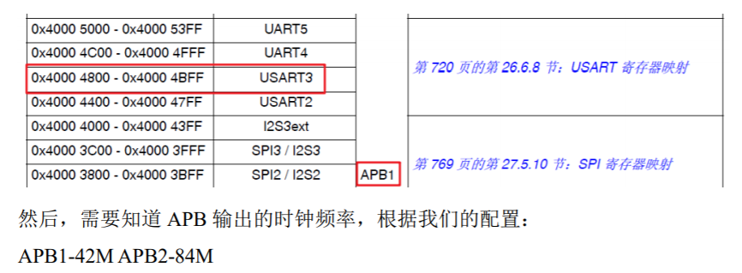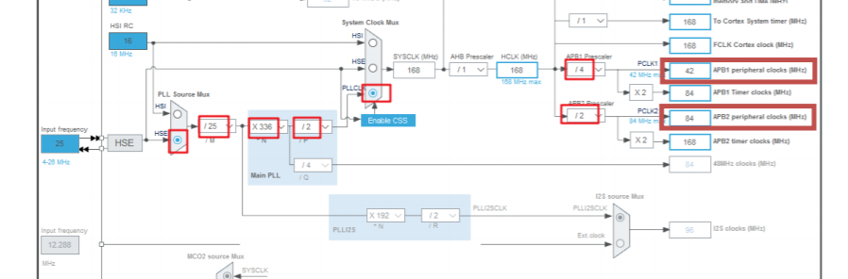

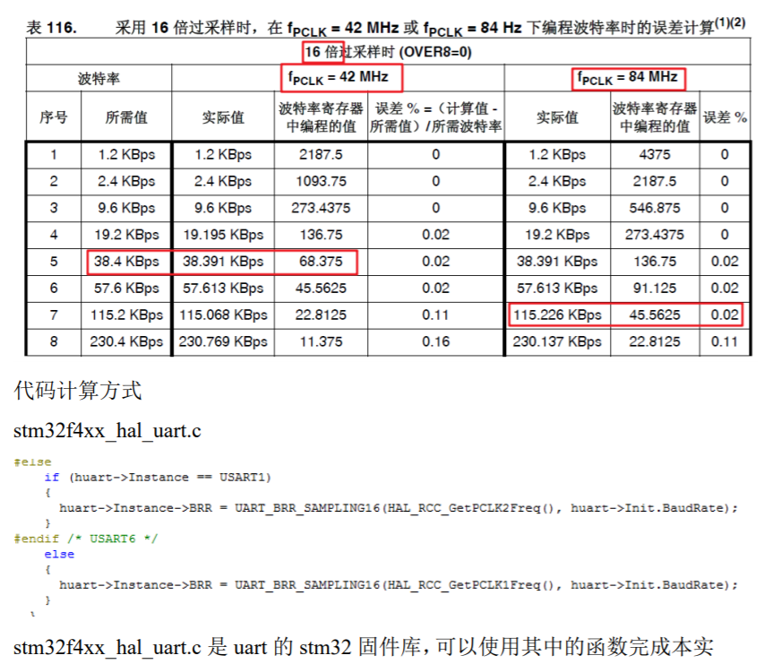

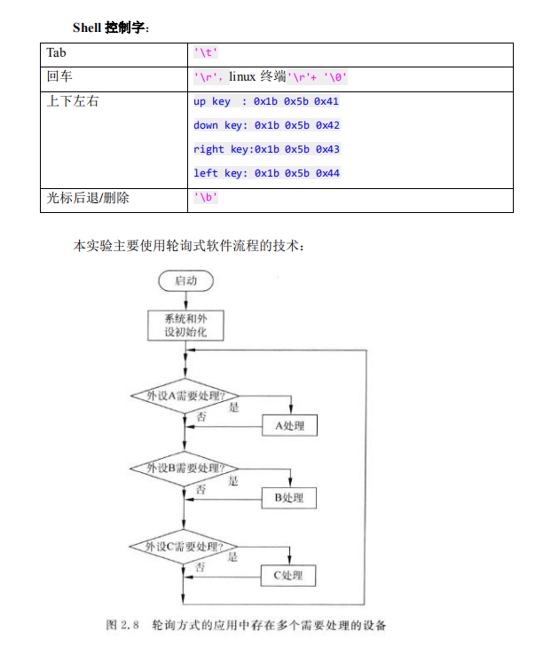

# 实验步骤

## 基础部分

1. 下载并打开老师给的代码emlab2020-lab3.rar
2. 连接好实验板的相关线路，打开电源，打开串口工具并打开响应串口。
3. 在lab_main.c中找到实验入口lab3_a_main()，根据函数调用，理解一个个按顺序调用的函数，观察程序的执行过程和现象。

# 实验方案与实现

## 软件结构

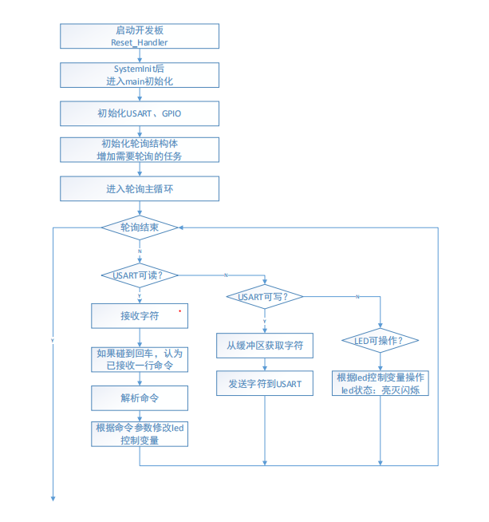

## 源代码

* Lab3_a:

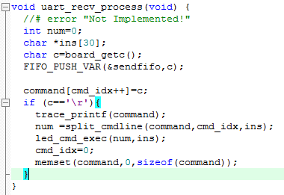

# 实验结果与分析

基础部分的实验结果是将代码烧录到实验板后，在sscom的输入栏发送相应的命令，如led 1 on，led 2 flash，led 3 off等，led灯作出相应反应。

# 实验总结

本次实验碰到的主要问题在于，串口收发显示在屏幕上的时候乱码，这证明采样率不对，经过多次实验，把波特率改成9600，把代码里的所有跟波特率有关的数字改成9600，才实现了正确的采样，解决了乱码问题。

在进行本次实验时，主要时间都花费在了调试环境上面，换了两块板子，重新在ftp上下了两次代码，才解决问题。